

Relatório Anual
2016

01/01/2016 a 31/12/2016

Atividades da
Ouvidoria Geral
do
Ministério Público
de Mato Grosso

Índice

1. Apresentação ….................................................................................................................... 4
2. Dados Estatísticos …............................................................................................................ 5
2.1. Quanto à ORIGEM das manifestações …................................................................. 6
2.2. Quanto ao GRAU DE ESCOLARIDADE dos manifestantes …............................ 7
2.3. Quanto ao OBJETIVO das manifestações ….......................................................... 8
2.4. Quanto à ÁREA ESPECIALIZADA …........................................................................... 9
2.5. Quanto à Cidade onde ocorreram os fatos descritos ....................................... 11
2.6. Quanto à situação das manifestações ................................................................... 15
2.7. Das manifestações acima, campo finalizadas, seguem os motivos de finalização ................................................................................................................................ 15
3. Demais atividades desenvolvidas no período .......................................................... 16
4. Equipe …............................................................................................................................... 17

- Apresentação

Nossa Ouvidoria Geral busca a comunicação direta e simples entre o Ministério Público de Mato Grosso e a sociedade.
Atuando como porta de entrada das demandas populares junto ao órgão, nosso objetivo é contribuir para a elevação contínua dos padrões de transparência, presteza e segurança das atividades desenvolvidas na instituição além de visar o fortalecimento da cidadania.
Instituída pela Lei Estadual n. 9326, de 23 de março de 2010, em consonância com as disposições do §5º do art. 130-A da Constituição Federal, com atividades regulamentadas através da Resolução n. 47/2010-CPJ, iniciamos nossas atividades em 2011 portanto completamos, em 2017, seis anos de funcionamento.
O presente relatório, além de atender ao disposto na resolução retro mencionada, obedece ao determinado na Resolução CNMP n. 153, de 21 de novembro de 2016.
Aqui sintetizamos as atividades desenvolvidas durante o ano de 2016, apresentando dados estatísticos relativos à quantidade e tipos de atendimentos realizados, áreas jurídicas respectivas (área especializada), grau de escolaridade dos manifestantes, status atual dos registros, entre outros.

2. Dados Estatísticos

A Ouvidoria do Ministério Público, em 2016, recebeu 4834 (quatro mil e trinta e quatro) manifestações, formalizadas por meio dos canais de atendimentos disponibilizados à população (atendimento presencial e telefônico, via formulário no sítio eletrônico, via aplicativo para smartphones, por e-mail e, ainda, através de correspondência postal).
As manifestações formalizadas no período equivaleram à média de 402 (quatrocentos e dois) registros mensais, ou seja, aproximadamente vinte (vinte) atendimentos por dia útil.
Os registros versaram sobre os mais variados temas, como saúde, improbidade administrativa, irregularidades na realização de concursos públicos, irregularidades em estabelecimentos prisionais, entre outros. Também foram registrados casos envolvendo a defesa do meio ambiente, lesão ao consumidor, desrespeito aos direitos de idosos, deficientes físicos, crianças e adolescentes. Ainda, são recebidas denúncias remetidas via e-mail pelo Disque 100 (Secretaria de Direitos Humanos da Presidência da República) e pelo Disque 180 (Secretaria Especial de Defesa da Mulher, também da Presidência da República), todas contabilizadas em nosso sistema de registros e remetidas aos órgãos de execução competentes.
O canal de comunicação mais utilizado pela sociedade mato-grossense foi a internet, por onde foram atendidas 2416 (dois mil quatrocentos e dezesseis) manifestações por meio do formulário disponibilizado no sítio eletrônico do Ministério Público de Mato Grosso. Temos um cadastro de 1331 (um mil e trezenos e trinta e um) contatos formalizados por telefone, 411 (quatrocentos e onze) atendimentos presenciais, nos quais são colhidos os termos de declarações dos requerentes, 651 (seiscentos e cinquenta e uma) manifestações aportaram via e-mail e o restante via correspondência física e pelo recentemente lançado aplicativo para smartphones.
Observa-se que, via e-mail, o aumento foi significativo se comparado ao ano anterior (2015, onde foram recebidas apenas 84 denúncias por e-mail).
Foram realizados diversos atendimentos nos quais se prestou esclarecimentos e também se encaminhou os cidadãos aos locais competentes para solução dos problemas narrados.

2.1. Quanto à ORIGEM das manifestações

Origem | Total
Internet | 2416
Presencial | 411
Telefone | 1331
E-mail | 651
Correspondência | 22
App (aplicativo) | 2
Total de manifestações | 4834

2.2. Quanto ao GRAU DE ESCOLARIDADE dos manifestantes

Grau de Escolaridade | Total
Analfabeto | 19
Ensino Fundamental Incompleto | 116
Ensino Fundamental Completo | 105
Ensino Médio Incompleto | 136
Ensino Médio Completo | 0
Educação Superior Incompleta | 467
Educação Superior Completa | 1158
Pós-graduação Lato Sensu | 445
Mestrado | 79
Doutorado | 40
Não informado | 107
Não quis informar | 741
Outros | 851
Total | 4834

2.3. Quanto ao OBJETIVO das manifestações

Objetivo | Total
Crítica | 49
Elogio | 24
Sugestão | 40
Solicitação | 398
Reclamação | 0
Denúncia | 3631
Não informado | 4
Solicitação de Acesso à Informação | 87
Total | 4834

2.4. Quanto à ÁREA ESPECIALIZADA

Área | Total
Administração e funcionamento do Ministério Público (manifestação interna) | 101
Cidadania - Consumidor | 183
Cidadania - Educação | 228
Cidadania - Idoso | 141
Cidadania - Outros | 350
Cidadania – Pessoas com deficiência | 52
Cidadania – Saúde | 304
Cível | 32
Concurso Público | 166
Controle externo da atividade policial | 10
Contravenção Penal | 1
Corregedoria-Geral (manifestação interna) | 4
Criminal – Crimes contra a mulher | 388
Criminal – Crimes contra a vida | 13
Criminal – Crimes contra a criança e o adolescente | 32
Criminal – Crimes contra o idoso | 10
Criminal – Crimes Militares | 47
Criminal – Execução Penal | 74
Criminal – Outros | 419
Criminal – Tráfico de Entorpecentes | 25
Defesa da Administração Pública e da Ordem Tributária | 13
Demanda alheia à competência da Ouvidoria/Consultas e dúvidas jurídicas | 241
Eleitoral | 115
Família | 148
Improbidade administrativa – concurso público | 31
Improbidade administrativa - outros | 949
Infância - Atos Infracionais (Criminal) | 4
Infância - Medidas Protetivas/Direitos Difusos | 57
Infância - Outros | 122
Infância - Sistema Socioeducativo | 3
Infração disciplinar de membro/Inércia ou morosidade na atuação funcional | 2
Infração disciplinar de servidor/Inércia ou morosidade na atuação funcional | 1
Irregularidades trabalhistas | 15
Lei de acesso à informação/remuneração de membros e servidores | 1
Meio Ambiente - Desmatamento | 18
Meio Ambiente - Lixo | 29
Meio Ambiente - Natural | 189
Meio Ambiente – Pesca predatória | 2
Meio Ambiente - Poluição sonora | 41
Meio Ambiente - Queimadas | 3
Meio Ambiente - Urbano | 129
Outros | 136
Segurança Pública | 5
Total | 4834

2.5. Quanto à Cidade onde ocorreram os fatos descritos pelos manifestantes, segue a relação das mesmas e o total respectivo de manifestações:

Cidade | Total
Não Informada | 107
Acorizal | 6
Água Boa | 52
Alta Floresta | 65
Alto Araguaia | 31
Alto Boa Vista | 2
Alto Garças | 19
Alto Paraguai | 8
Alto Paraíso | 11
Alto Taquari | 12
Apiacás | 3
Araguaiana | 4
Araguainha | 5
Araputanga | 21
Arenápolis | 10
Aripuanã | 29
Barão de Melgaço | 5
Barra do Bugres | 41
Barra do Garças | 83
Bom Jesus do Araguaia | 6
Brasnorte | 18
Cáceres | 93
Campinápolis | 12
Campo Novo do Parecis | 32
Campo Verde | 34
Campos de Júlio | 5
Canabrava do Norte | 7
Canarana | 14
Carlinda | 3
Castanheira | 8
Chapada dos Guimarães | 61
Cláudia | 5
Cocalinho | 8
Colíder | 32
Colniza | 9
Comodoro | 6
Confresa | 40
Conquista D'Oeste | 5
Cotriguaçu | 19
Cuiabá | 1823
Curvelândia | 23
Denise | 4
Diamantino | 50
Dom Aquino | 22
Feliz Natal | 6
Figueirópolis d'Oeste | 9
Gaúcha do Norte | 7
General Carneiro | 17
Gloria d'Oeste | 6
Guarantã do Norte | 27
Guiratinga | 6
Indiavaí | 3
Ipiranga do Norte | 7
Itanhangá | 2
Itaúba | 6
Itiquira | 6
Jaciara | 26
Jangada | 7
Jauru | 18
Juara | 34
Juína | 25
Juruena | 24
Juscimeira | 16
Lambari d'Oeste | 6
Lucas do Rio Verde | 47
Luciara | 5
Marcelândia | 7
Matupá | 6
Mirassol d'Oeste | 25
Nobres | 17
Nortelândia | 3
Nossa Senhora do Livramento | 17
Nova Bandeirantes | 17
Nova Brasilândia | 15
Nova Canaã do Norte | 5
Nova Guarita | 3
Nova Lacerda | 3
Nova Marilândia | 1
Nova Maringá | 11
Nova Monte Verde | 4
Nova Mutum | 34
Nova Olímpia | 24
Nova Santa Helena | 8
Nova Ubiratã | 3
Nova Xavantina | 24
Novo Horizonte do Norte | 8
Novo Mundo | 6
Novo São Joaquim | 25
Paranaíta | 14
Paranatinga | 32
Pedra Preta | 11
Peixoto de Azevedo | 21
Planalto da Serra | 3
Poconé | 24
Pontal do Araguaia | 7
Ponte Branca | 7
Pontes e Lacerda | 43
Porto Alegre do Norte | 19
Porto dos Gaúchos | 7
Porto Esperidião | 22
Porto Estrela | 29
Poxoréo | 12
Primavera do Leste | 51
Querência | 22
Reserva do Cabaçal | 7
Ribeirão Cascalheira | 11
Ribeirãozinho | 1
Rio Branco | 14
Rondolândia | 4
Rondonópolis | 171
Rosário Oeste | 22
Salto do Céu | 3
Santa Carmem | 3
Santa Cruz do Xingu | 4
Santa Rita do Trivelato | 4
Santa Terezinha | 12
Santo Afonso | 1
Santo Antônio do Leste | 13
Santo Antônio do Leverger | 24
São Félix do Araguaia | 6
São José do Povo | 1
São José do Rio Claro | 35
São José do Xingu | 5
São José dos Quatro Marcos | 9
São Pedro da Cipa | 3
Sapezal | 11
Serra Nova Dourada | 25
Sinop | 100
Sorriso | 52
Tabaporã | 14
Tangará da Serra | 103
Tapurah | 9
Terra Nova do Norte | 19
Tesouro | 10
Torixoréu | 18
União do Sul | 8
Várzea Grande | 283
Vera | 4
Vila Bela da Santíssima Trindade | 5
Vila Rica | 23
Outros Estados | 44

2.6. Quanto à situação das manifestações
Situação | Total
Finalizadas | 3999
Cadastradas no SIMP, aguardando resposta das Promotorias | 819
Em tramite na Ouvidoria | 16
Total | 4834

2.7. Das manifestações acima, campo finalizadas, seguem os motivos de finalização
Motivos das Finalizações | Total
Complementadas  (resposta ao cidadão prestada pela Ouvidoria) | 9
Reportadas  (encaminhadas a órgãos externos pela Ouvidoria, formalmente, com solicitação de resposta) | 23
Orientadas  (orientação prestada ao cidadão) | 238
Encaminhadas  (encaminhadas a órgãos externos - sem pedido de resposta) | 32
Em tramitação nas Promotorias de Justiça  (cadastradas no Sistema Integrado do Ministério Público – SIMP, que seguem em movimentação nas Promotorias) | 1643
Arquivadas pelas Promotorias de Justiça | 1190
Deferida Solicitação de Acesso à Informação | 91
Indeferida Solicitação de Acesso à Informação | 11
Outros motivos | 749

3. Demais atividades desenvolvidas no período

3.1. Visitas externas
Deu-se continuidade aos trabalhos externos iniciados em 2014 e, após o acolhimento de uma denúncia, visitamos a Fundação Abrigo Bom Jesus em Cuiabá.
Em outra oportunidade, juntamente com o Presentante Ministerial visitamos a APAE (Cuiabá) após relatos de um manifestante descrevendo a ocorrência de violência contra os portadores de necessidade especiais, além de alegar haver desvio de doações e oferta de alimentos deteriorados ao alunos.

3.2. Eventos
Esta Ouvidoria esteve presente em diversas Reuniões de Ouvidorias no âmbito nacional, promovidas pelo Conselho Nacional dos Ouvidores do Ministério Público, em diversos estados do país, e em Cursos de Aperfeiçoamento e Capacitação Profissional, nas quais temas como mediação, sigilo dos manifestantes, atendimento humanizado e tantos outros foram discutidos.
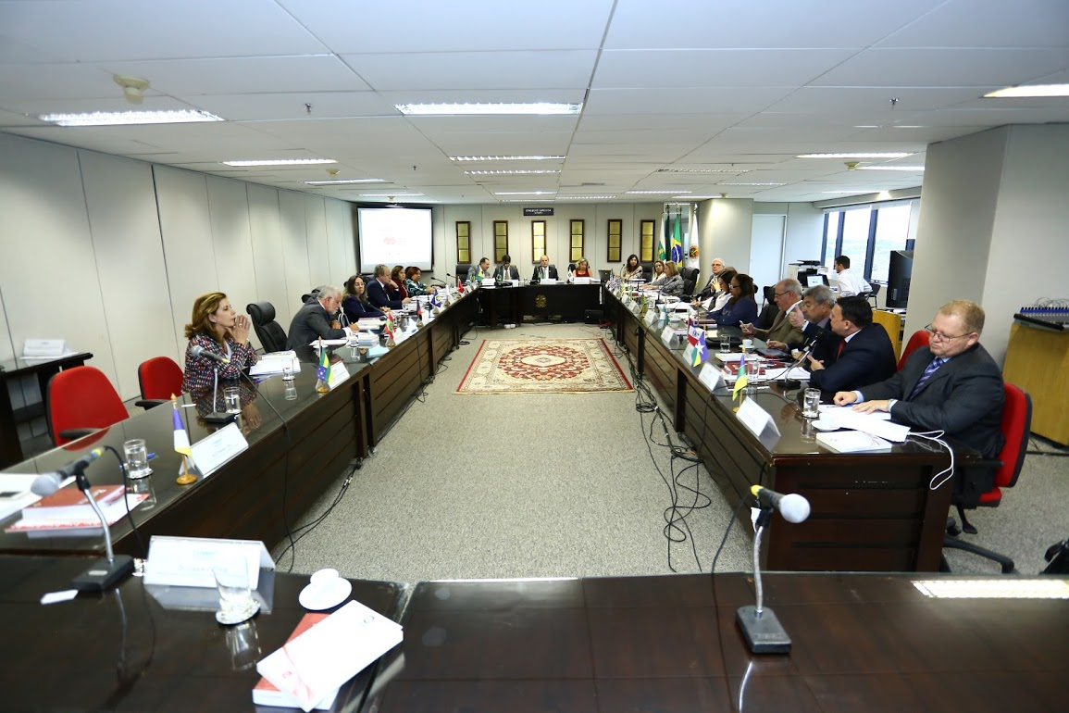
3.3 – Gabinete Itinerante

Objetivando aproximar-se mais da sociedade a Ouvidoria contará com um gabinete itinerante, uma nova ferramenta para prestar atendimento ao cidadão na capital e no interior.

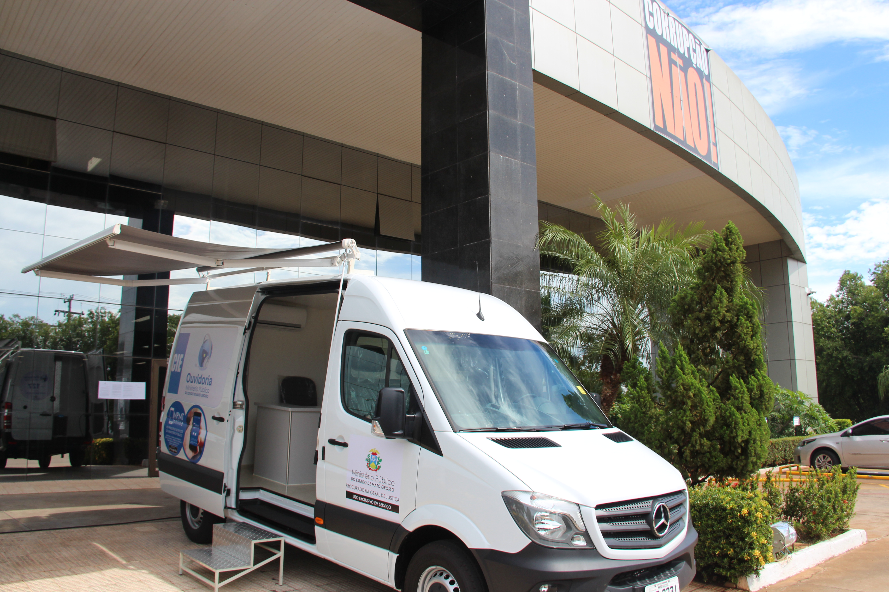

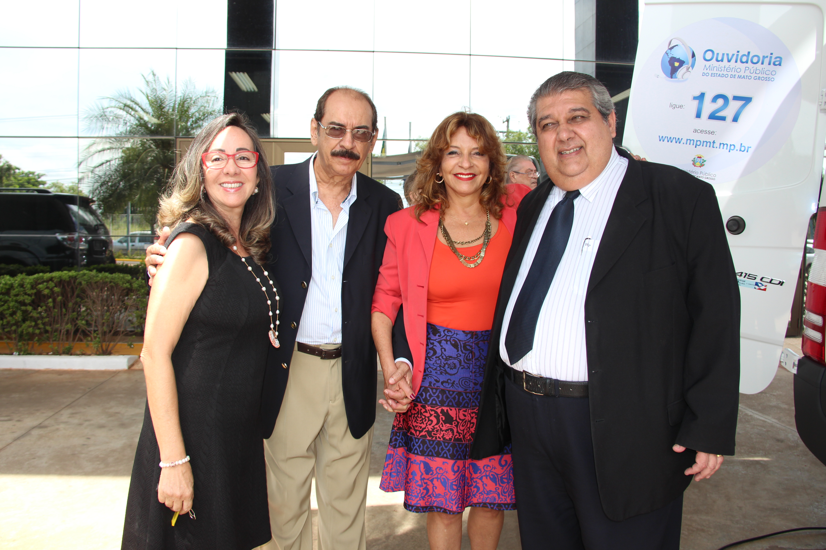

4. Equipe

Mauro Delfino César
Procurador de Justiça e Ouvidor Geral

Valéria Perassoli Berthodi
Procuradora de Justiça e Ouvidora Substituta

Joselma Pereira Agulhó
Assessora Multifuncional

Letícia Merini de Oliveira Tamura
Técnico Administrativo

Ruthe Bispo Salles
Técnico Administrativo

Ariane Oliveira de Souza
Recepcionista/Telefonista

Lígia Cristina de Oliveira Amaro Silva
Recepcionista/Telefonista

Thays Samara Rodrigues Gomes do Nascimento
Recepcionista/Telefonista

Canal de acesso utilizado pelo cidadão para contatar a Ouvidoria.

